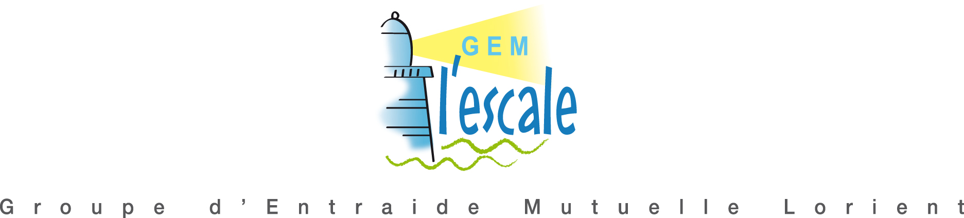
http://gemlescale56.org

Année de création :

2008

Soutenue par la Fondation Julienne DUMESTE depuis 2015.

Projets transverses avec :

Regards Vers l’Autre

Champs d’action et public concerné :

Offre des repères stables, aide ses adhérents à redevenir « sujet de droit » en accédant à la citoyenneté et en s’intégrant dans la société.
L’association accueille chaque jour un public composé principalement d’adultes en situation de handicap psychique.

Descriptif de l’action :

Accompagnement des adhérents dans la réalisation de leur projet en favorisant l’implication de chacun à assumer des responsabilités au sein de la structure.
Echange Entraide Partage

Solidarité Participation
Contact:

Madame Marie-Thérèse LE MEUT, Coprésidente, représentante légale de l’association

L’ESCALE – Groupe d’Entraide Mutuelle
13 rue Jules LEGRAND – 56100 LORIENT
02.97.21.83.80 – gem.lescale@orange.fr

